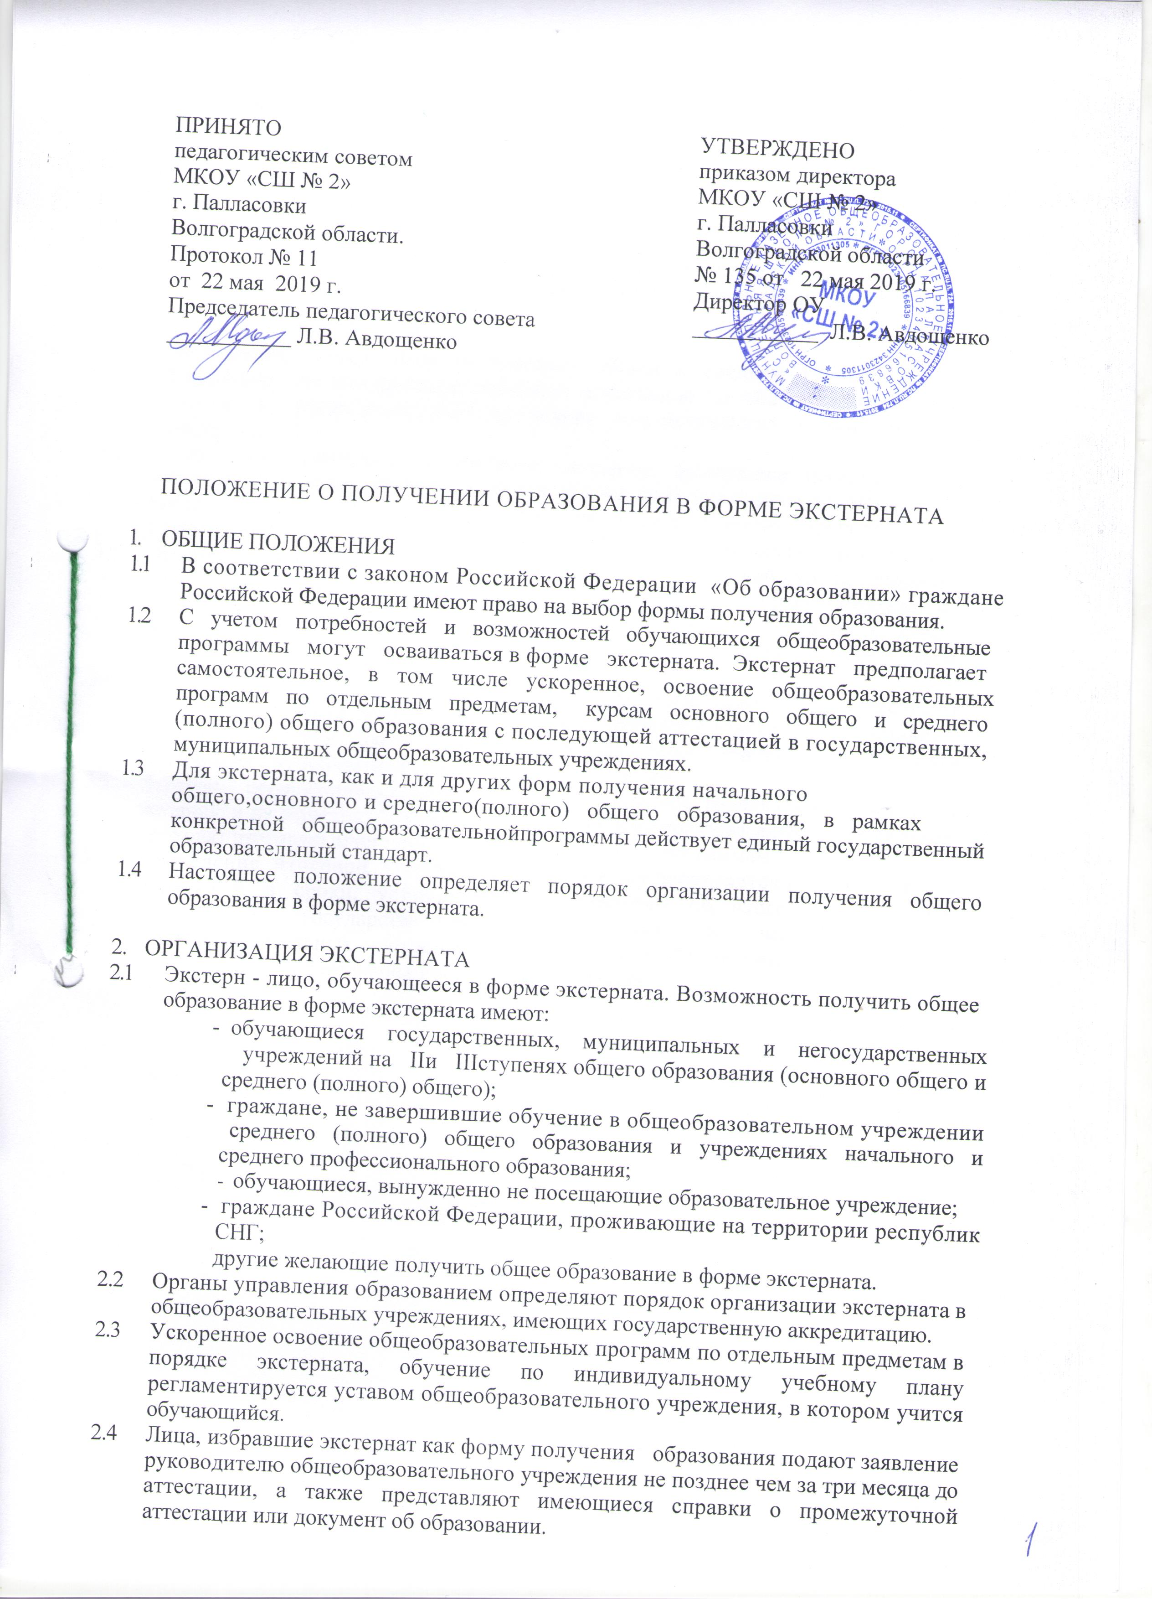

ПРИНЯТО  педагогическим советом  МКОУ «СШ № 2»  г. Палласовки  Волгоградской области.  Протокол № 11  от 22 мая 2019 г.  Председатель педагогического совета  ___________ Л.В. Авдощенко | УТВЕРЖДЕНО  приказом директора  МКОУ «СШ № 2»  г. Палласовки  Волгоградской области  № 135 от 22 мая 2019 г.  Директор ОУ  ___________ Л.В. Авдощенко

ПОЛОЖЕНИЕ О ПОЛУЧЕНИИ ОБРАЗОВАНИЯ В ФОРМЕ ЭКСТЕРНАТА
1. ОБЩИЕ ПОЛОЖЕНИЯ
- В соответствии с законом Российской Федерации «Об образовании» граждане
Российской Федерации имеют право на выбор формы получения образования.
- С учетом потребностей и возможностей обучающихся общеобразовательные
программы могут осваиваться в форме экстерната. Экстернат предполагает
самостоятельное, в том числе ускоренное, освоение общеобразовательных
программ по отдельным предметам, курсам основного общего и среднего
(полного) общего образования с последующей аттестацией в государственных,
муниципальных общеобразовательных учреждениях.
- Для экстерната, как и для других форм получения начального общего, основного и среднего (полного) общего образования, в рамках конкретной общеобразовательной программы действует единый государственный образовательный стандарт.
- Настоящее положение определяет порядок организации получения общего
образования в форме экстерната.
2. ОРГАНИЗАЦИЯ ЭКСТЕРНАТА
2.1 Экстерн - лицо, обучающееся в форме экстерната. Возможность получить общее
образование в форме экстерната имеют:
- обучающиеся государственных, муниципальных и негосударственных
учреждений на II и III ступенях общего образования (основного общего и
среднего (полного) общего);
- граждане, не завершившие обучение в общеобразовательном учреждении
среднего (полного) общего образования и учреждениях начального и
среднего профессионального образования;
- обучающиеся, вынужденно не посещающие образовательное учреждение;
- граждане Российской Федерации, проживающие на территории республик
СНГ;
другие желающие получить общее образование в форме экстерната.
- Органы управления образованием определяют порядок организации экстерната в
общеобразовательных учреждениях, имеющих государственную аккредитацию.
- Ускоренное освоение общеобразовательных программ по отдельным предметам в
порядке экстерната, обучение по индивидуальному учебному плану
регламентируется уставом общеобразовательного учреждения, в котором учится
обучающийся.
- Лица, избравшие экстернат как форму получения образования подают заявление
руководителю общеобразовательного учреждения не позднее чем за три месяца до
аттестации, а также представляют имеющиеся справки о промежуточной
аттестации или документ об образовании.
- Администрация общеобразовательного учреждения, в котором организован
экстернат, знакомит экстерна с настоящим положением, порядком проведения
аттестации, программами учебных курсов или учебных предметов. Экстерну
предоставляется возможность получить необходимые консультации по учебным
предметам, литературу из библиотечного фонда общеобразовательного
учреждения, организующего экстернат, пользоваться предметными кабинетами для
проведения лабораторных и практических работ, обучение в общеобразовательном
учреждение в порядке, определяемом общеобразовательным учреждением и
закрепленном в его уставе.
3. АТТЕСТАЦИЯ ЭКСТЕРНОВ
- Для получения документов об основном общем и среднем (полном) общем
образовании экстерн проходит итоговую аттестацию по общеобразовательным
программам, разрабатываемым на основе государственных образовательных
стандартов,
- К итоговой аттестации допускаются экстерны, прошедшие промежуточную
аттестацию по всем или отдельным предметам, за курсы одного или нескольких
классов на II и III ступенях общего образования. Порядок проведения
промежуточной аттестации устанавливается общеобразовательным учреждением.
- Экстерны, прошедшие промежуточную аттестацию за полный курс переводного
класса, переводится в следующий класс. Общеобразовательное учреждение,
организующее экстернат, по результатам промежуточной аттестации за курс
переводного класса выдает справку с оценками за курс переводного класса по всем
дисциплинам.
- К итоговой аттестации по общеобразовательным программам среднего (полного)
общего образования допускаются экстерны, имеющие документы об основном
общем образовании. При желании экстерн может сдавать экзамены по программам
для классов с углубленным изучением ряда предметов.
- Экстерны, проявившие особые способности в какой-либо из областей знаний, по их
желанию и по решению педагогического совета общеобразовательного учреждения
проходят итоговую аттестацию по индивидуальным программам.
- Проведение итоговой аттестации экстернов осуществляется один раз в год в
порядке и в сроки, установленные положением об итоговой аттестации
выпускников государственных, муниципальных и негосударственных
общеобразовательных учреждений в Российской Федерации, утвержденным
Министерством образования Российской Федерации.



